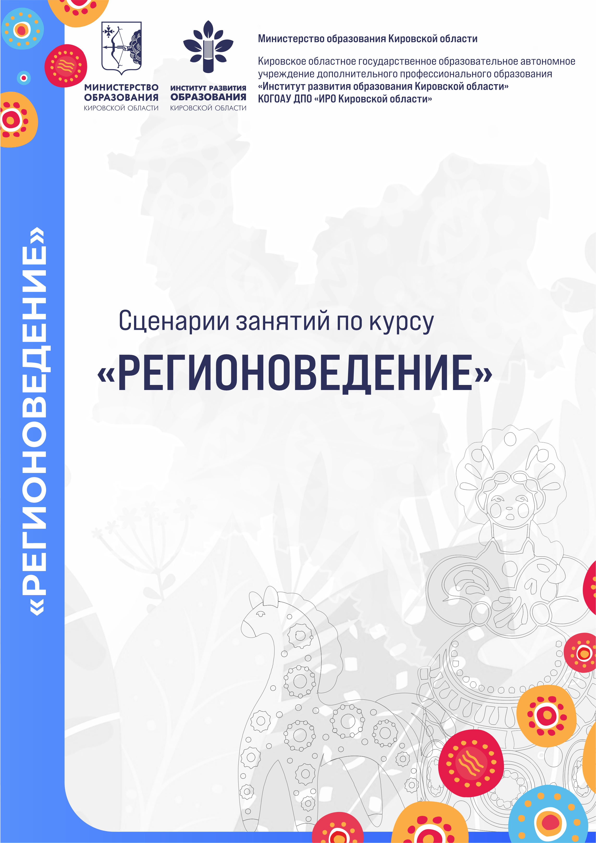

СЦЕНАРИЙ ЗАНЯТИЯ
«НАРОДНЫЕ ПРОМЫСЛЫ КИРОВСКОЙ ОБЛАСТИ
В ПРОШЛОМ И НАСТОЯЩЕМ»

ЧАСТЬ 1. МОТИВАЦИОННАЯ
Учитель. Какие ассоциации у вас возникают со словами народный промысел?
Ответы обучающихся, обсуждение.
Учитель. Ребята, давайте вспомним, какие народные промыслы были и есть в нашем регионе?
Ответы обучающихся, обсуждение.

ЧАСТЬ 2. ОСНОВНАЯ
Учитель. Ребята, сегодня мы поговорим о народных промыслах Кировской области.
Основным богатством Вятской губернии был лес. Большая часть народных промыслов была связана с деревообработкой. Ремесленники занимались изготовлением мебели, посуды, игрушек, прялок, сундуков и всё это делалось из дерева. К концу XIX века на Вятских базарах пестрели яркой росписью огромное количество сундуков. Благодаря особому производству, сундуки были вне конкуренции по своей дешевизне. Сундуки увозили на продажу в другие губернии и даже в Иран. Изделия вятских сундучников показывали на всероссийских выставках, где они получали заслуженные награды.
Время возникновения сундучного промысла в Вятской губернии относится к середине 20-х гг. XIX в. На первых порах сундуки изготавливали из толстых сосновых тесин, и чтобы как-то облагородить грубую поверхность, их стали красить, а потом и расписывать. Когда же спрос на сундуки возрос, их для удобства перевозки стали делать из тонких и лёгких пиленых досок, и притом складнями – «укладками», наподобие матрёшек вставляющимися один в другой по 5-6 сундуков различной величины в одном складне.
Изготовлением сундуков занимались крестьяне в зимнее, свободное от полевых работ время. Окраску и роспись производили не всегда сами сундучники, в больших семьях этим чаще занимались женщины и подростки.
Красили сундуки для сельских жителей красным цветом, расписывали белым и зелёным или чёрным и жёлтым. Городские покупатели предпочитали синюю и зелёную окраску и роспись под железную оковку.
При окраске вместо кистей употребляли заячьи лапки. Инструментом в росписи служили чеканы – деревянные палочки длиной 18 см, различной толщины, с вырезанными на торцах изображениями цветов, крестиков, звёздочек и др. Вместо лака для закрепления росписи применяли олифу.
Перед росписью сундук красили. Из обрезков овечьей кожи приготавливали клей. Этим клеем с помощью заячьей лапки покрывали сверху деревянный сундук, и пока клей не высох, этой же лапкой, обмакнутой в сухой порошок краски, красили сундук со всех сторон, кроме задней стенки и дна. Эта первая окраска и являлась фоном для росписи. Когда фон просохнет, сундук снова покрывали клеем, сушили и приступали к росписи.
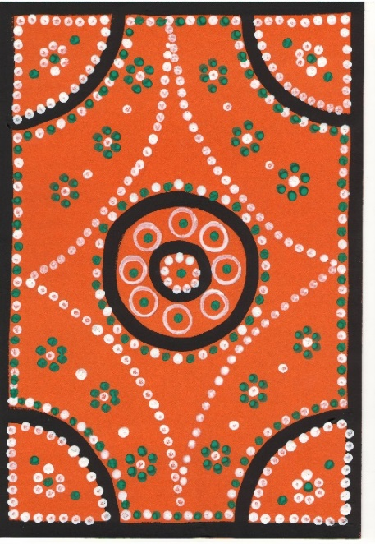
С помощью линейки и циркуля намечали основные членения композиции. Во-первых, рисовали рамки на всех поверхностях, затем в центре ромбы, круги, квадраты и далее украшали мелкими узорами с помощью чеканов. Вятская сундучная роспись проста в освоении. Она хорошо смотрится на столярных изделиях.

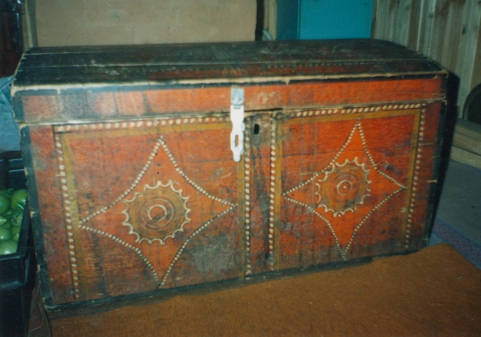

Учитель. Ребята, вам вопрос для размышления. Почему до наших дней больше дошло сундуков красного цвета?
Ответы обучающихся, обмен мнениями.
Учитель. В настоящее время в городе Кирове занимаются возрождением сундучной росписи. Художник Зашихина Елена Николаевна изучала данную роспись в экспедициях по Кировской области, когда работала на фабрике «Идеал». Она не только копировала украшения старинных сундуков, но и привнесла своё новое видение декора. Например, вместо чеканов она использует обычную беличью кисточку и технику «примакивания». Елена Николаевна проводит мастер-классы по сундучной росписи, обучая не только школьников города и области, но и наших гостей.
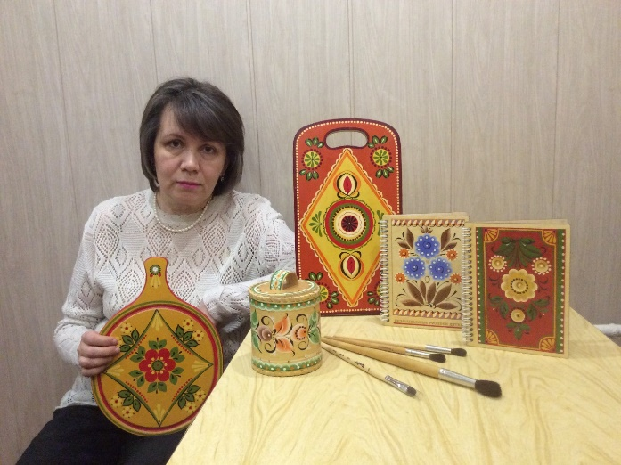
В Кировском технологическом колледже можно пройти обучение по направлению «Декоративно-прикладное искусство и народные промыслы», получить специальность художник-мастер.

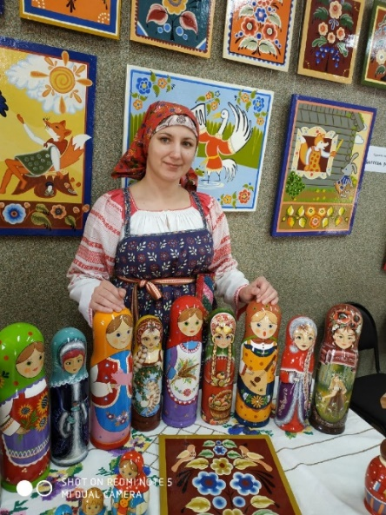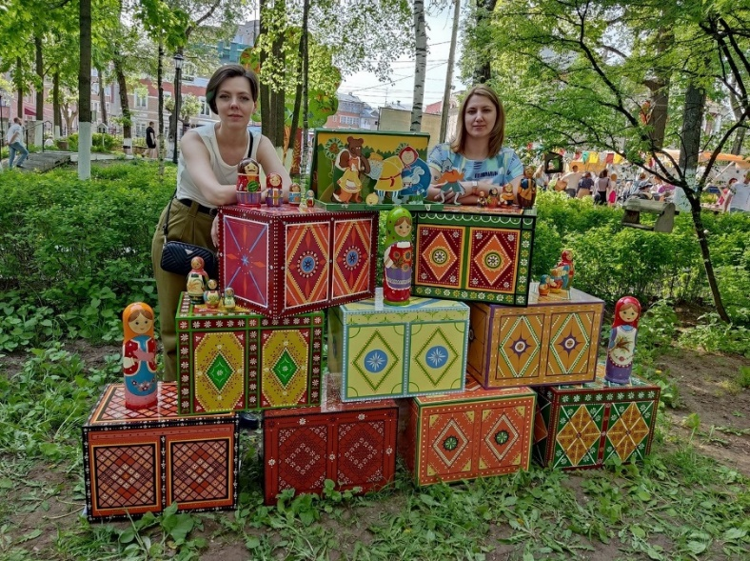

Учитель. Домовая роспись. В литературе чаще встречается другое название данной росписи – урало-сибирская. Во многих северных деревнях, а также в Сибири, на Урале, на Алтае сохранились деревянные дома с расписными интерьерами, относящиеся к XIX веку.

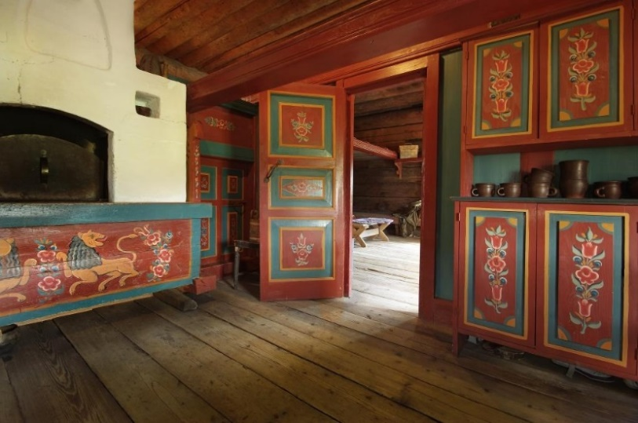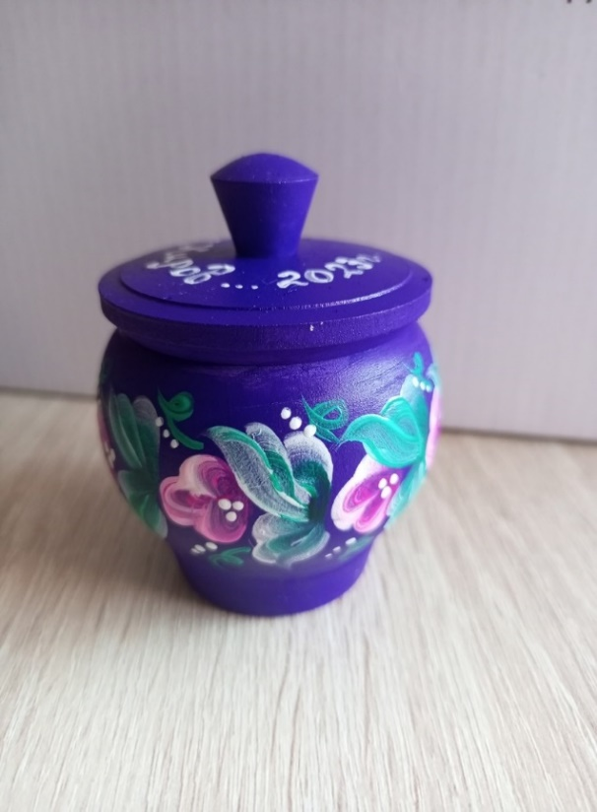

Мастера росписи по дереву, в ту пору их называли красильщиками, в поисках заработка уходили далеко на Урал, забирались даже в сибирские края. Отсюда и название росписи – урало-сибирская. Ходили мастера вместе с артелями плотников, строивших дома. Деревянные избы расписывали иногда снаружи, но чаще изнутри незамысловатыми узорами. Зачастую вместо кисточек использовали большой палец руки, такой приём назывался – работа «перстиком». Фактурные полоски наносили заячьей лапкой, а тонкие полоски или травинки самодельными кисточками из беличьих хвостов. Краски натирали сами из природных цветных глин, минералов и варёного сока деревьев (олифы).
Росписью украшали стены, потолок, двери и др. Для каждой части дома был характерен свой мотив. Например, на внутренней стороне двери изображали древо жизни – символ пожелания добра. В красном углу рисовали цветущие сады и букеты в вазонах. На потолке изображали символы солнца в виде цветочных венков.
Основными элементами орнамента являются цветы, листья, ягодки, которые собираются в композиции в виде розеток, гирлянд или вазонов с цветами. Также встречаются сюжетные композиции с изображением птиц, животных и людей.
Особенность данной росписи заключается в двойном разбелёном мазке, который получается за счёт окунания кисточки сначала в основной цвет, а затем кончиком в белый. Кистью проводят таким образом, чтобы получался живописный переход цвета к белилам. В домовой росписи применяют не большое количество цветов, разнообразие достигается за счёт использования цветовых контрастов.
Техника росписи проста. Сначала наносился подмалёвок основных цветовых пятен: сначала крупных, затем мелких. Далее кисть с краской цвета подмалёвка макали кончиком в белила и округлым мазком, за одно движение, чуть вращая кисть вокруг оси, рисовали цветок или ягодку, или листик. С помощью травинок или веточек объединяли цветы, листья и ягодки в единую композицию.
Вятские мастера считали обязательным упомянуть о происхождении росписи. Над входной дверью или у печки можно встретить их автографы.
В наши дни роспись получила новое звучание. Её возродили и усовершенствовали художники, работающие на фабрике «Идеал». Во время исследовательских экспедиций по Кировской области ими был собран большой исторический материал, на основе которого были разработаны новые образцы изделий, а роспись стала украшать шкатулки, хлебницы, разделочные доски и другую домашнюю утварь. В настоящее время фабрика «Идеал» не работает, но остались мастера, которые занимаются сохранением её наследия.

Учитель. Ребята, давайте вспомним, какие предметы местных народных промыслов есть у вас дома?
Ответы обучающихся, обсуждение.

Учитель. История русской матрёшки своими корнями уходит в 90-е годы XIX века. В то время в мастерских Саввы Морозова в Абрамцеве шёл активный поиск новых форм прикладного искусства среди мастеров и художников. Токарь Звёздочкин и художник Малютин на основе японской игрушки-укладки мудреца-старца создали образ простой русской девушки в сарафане. Назвали её Матрёшка.
Первое массовое производство матрёшек было налажено в Сергиевом Посаде. А в 1900 году матрёшку показали на Всемирной выставке в Париже. Эту дату принято считать днём рождения матрёшки.
Популярность матрёшки растёт. В России открываются новые центры по производству: Семёнов, Полхов-Майдан, Тверь, Вятка.
Первое упоминание о вятской матрёшке встречается в документах Кировского краеведческого музея в 1924 году. Но по опросам местных жителей, это было немного раньше. Первые вятские матрёшки походили на сергиевопосадские. В них наравне с росписью масляными красками использовалось выжигание. В то время матрёшки точили и расписывали на дому. В 1937 году была организована артель «Прогресс», где наладилось массовое производство матрёшек. В артели начинают использовать разделение операций по росписи. Одна мастерица расписывает лица, другая окрашивает платки и сарафаны, третья украшает фартуки и т.д.
Стиль росписи вятской матрёшки складывается не сразу. Сначала это подражание сергиевопосадской матрёшке, где роспись велась масляными красками, что утяжеляло и удлиняло производственный процесс. Но рост объёмов производства заставлял искать новые технологии. И вот специалисты, тогда уже объединения «Вятка», поехали в город Семёнов Нижегородской области. Здесь матрёшек расписывали анилиновыми красками, яркими, дешёвыми и простыми в использовании. Единственный их недостаток – низкая светостойкость.
В 1968 году технология была освоена. Стиль росписи сложился к концу 70-х началу 80-х годов XX века. Не только технологию, но и манеру росписи переняли мастерицы у Семёновских матрёшечниц, усложнив её и создав свой неповторимый стиль кистевой росписи.
Эту манеру росписи матрёшек подхватили художники с фабрики сувениров г.Нолинска, дополнив и обогатив её своими приёмами. Вятские и нолинские матрёшки похожи, но различить их могут только специалисты.
Техника росписи заключается в определённом расположении кистевых мазков, при котором формируется либо листик, либо лепесток или целый бутон. Секрет росписи также заключается в использовании самодельных беличьих кисточек, которые имеют более тонкий кончик. Роспись, выполненная такими кистями, выглядит более изящно. В начале, красным цветом наносятся крупные цветы (маки, розы), затем приписываются зелёные листья, далее идут мелкие элементы (незабудки, васильки, анютины глазки, травинки, усики, завитки). Завершает композицию «оживка» чёрным цветом некоторых деталей узора.
Цветовая палитра росписи разнообразна. Художники черпают вдохновение у природы. Стилизуют на свой манер, увиденные в саду растения, цветы, бабочки, чем обогащают и совершенствуют узоры росписи.
Уникальные матрёшки, инкрустированные ржаной соломкой выпускаются только в Кирове и Нолинске.
В настоящее время на местных фабриках по производству матрёшек особое внимание уделяется авторской матрёшке со сложной не традиционной для нашего края росписью. В будущем она может полностью вытеснить вятскую матрёшку.

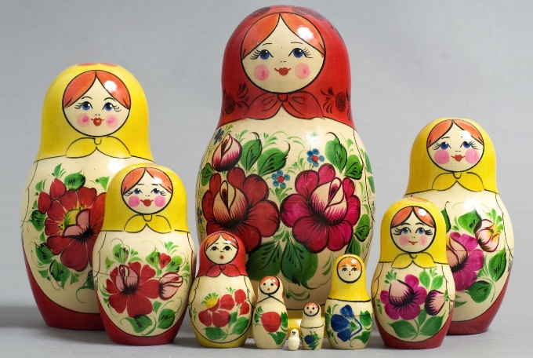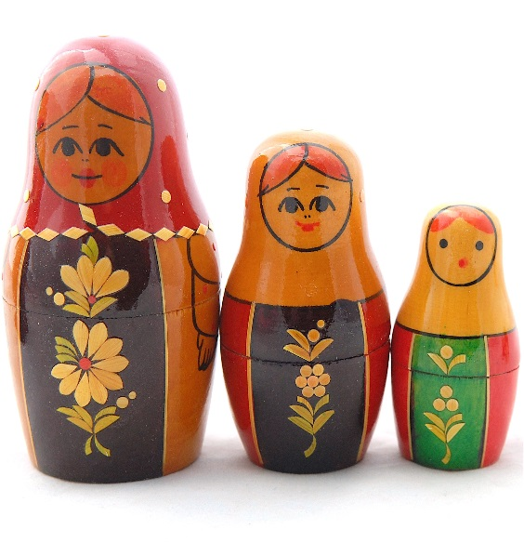

Учитель предлагает обучающимся написать небольшое размышление на тему «Каким бы народным промыслом занимались в моей семье, если бы мы жили в XIX веке?»
Как вариант можно изобразить свою семью в стиле матрёшек.
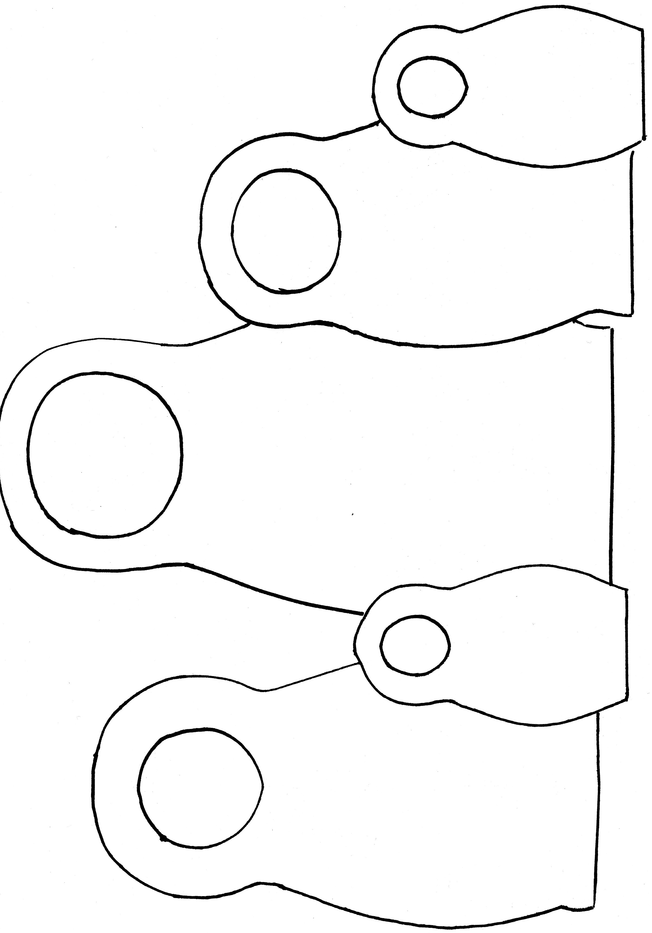
ЧАСТЬ 3. ЗАКЛЮЧИТЕЛЬНАЯ
Учитель. Наше занятие подходит к концу. Скажите, какой народный промысел вам понравился больше всего?
Ответы обучающихся.
Учитель. За такое короткое время, конечно, невозможно подробно поговорить обо всех народных промыслах нашего региона, но мы обязательно продолжим этот разговор.
Итоговая рефлексия.
Составление облака смыслов «Народные промыслы в нашей жизни», способствует закреплению полученной на занятии информации.
Методический комментарий: учитель акцентирует внимание на словах – семья, родители, дом, родной город, село, родная природа, история, культура, гордость, любовь и др.
Учитель. В завершение занятия хочу ещё раз, ребята, подчеркнуть, что каждому человеку очень важно пронести чувство принадлежности к своей малой родине, своему народу. Неважно, где человек живёт. Важно то, что он знает и помнит, где он родился, каковы его корни. Без знания своей истории нет будущего.

Примеры проектных изделий обучающихся
МБОУ СОШ с УИОП № 48 города Кирова

